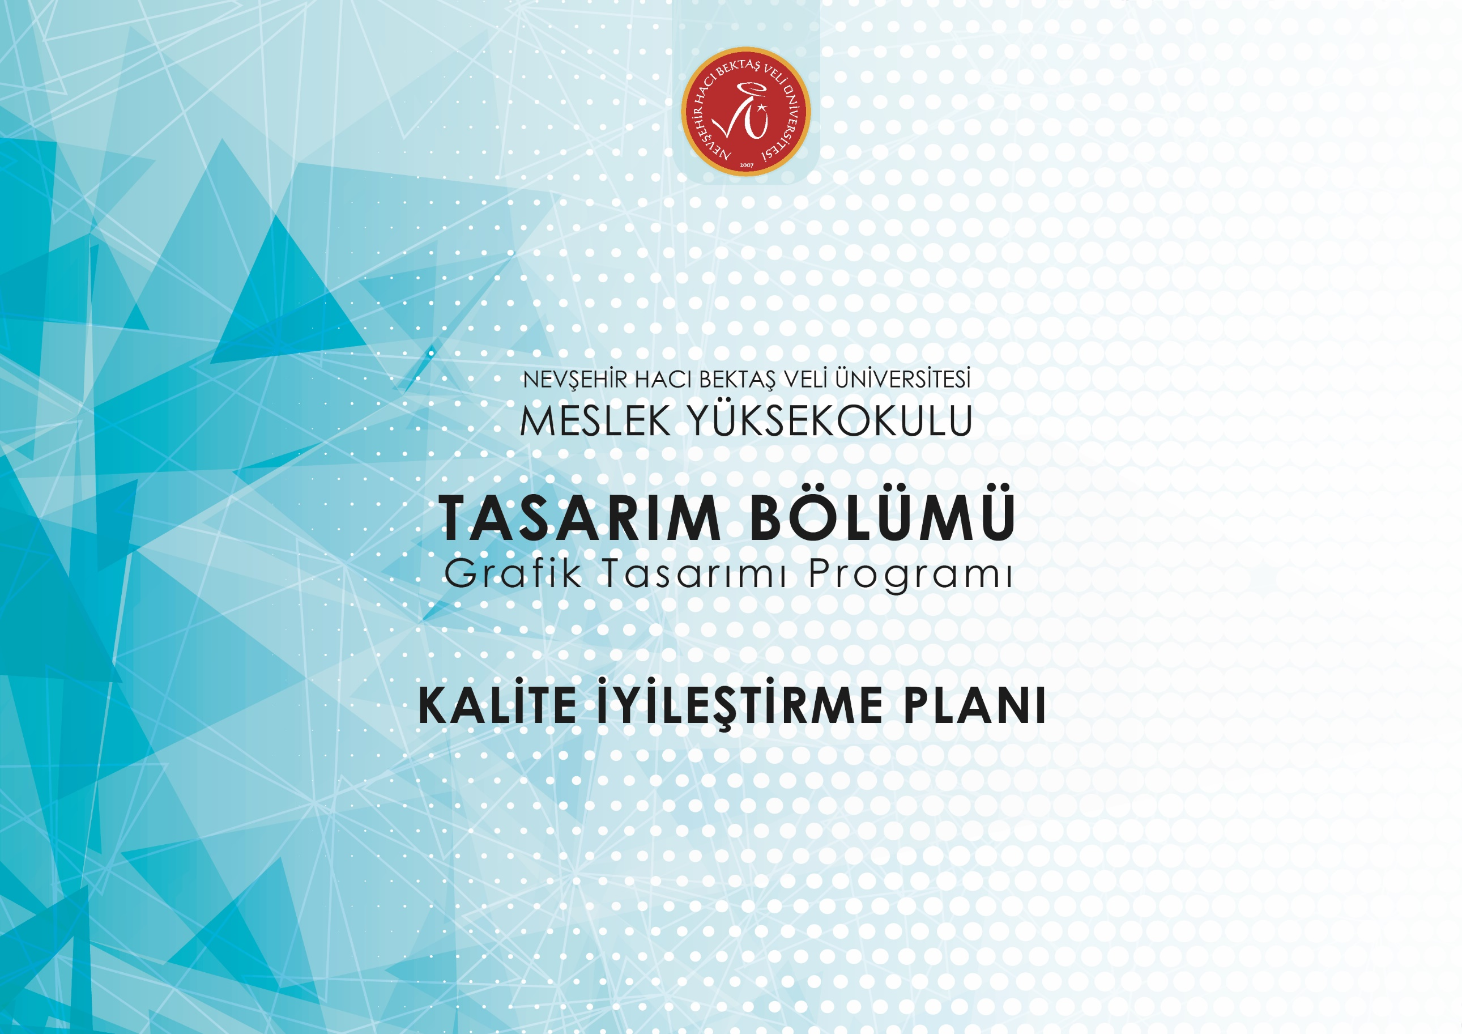
İyileştirme Planı
İstek | İsteğin Geldiği Durum | Dönem | Sorumlu Birim | Durum | İyileştirme
Bölüm öğrencileriyle Geleneksel Grafik Tasarım Sergisi etkinliğine ilişkin gerçekleştirilen görüşmeler sonucunda, öğrenciler sergilenecek çalışmalarıyla etkinlikte yer alma yönündeki taleplerini bildirmişlerdir. | Tasarım Bölümü Grafik Tasarımı Programı Odak Grup Toplantısı | 2025 – 2026 Bahar | Tasarım Bölümü Başkanlığı | Sergi hazırlıkları ile ilgili Planlanlamalar yapılarak duyurulmuştur. | Geleneksel Grafik Tasarım Sergisi Sergi bölüm öğrencilerinin ve sanatseverlerin yoğun katılımı ile gerçekleştirilmiştir.
Bölüm öğrencileriyle Bilim Şenliği etkinliğine ilişkin gerçekleştirilen görüşmeler sonucunda, öğrenciler sergilenecek çalışmalarıyla etkinlikte yer alma yönündeki taleplerini bildirmişlerdir. | Tasarım Bölümü Grafik Tasarımı Programı Odak Grup Toplantısı | 2025 – 2026 Bahar | Tasarım Bölümü Başkanlığı | Bölüm öğrencilerine gerekli bilgilendirmeler yapılmıştır. | NEVÜ Myo’nun düzenlediği Bilim Şenliği etkinliğine Tasarım Bölümü Grafik Tasarımı programı öğrencileri katılım sağlamışlardır.
Bölüm öğrencileri meslekleri ile ilgili gelişim konferansı talep etmişler Bölüm Başkanlığına bildirmişlerdir. | 15.04.2026 tarihli 2600035159 sayılı üst yazı ile Grafik Tasarım-Konferans konulu yazı | 2025 – 2026 Bahar | Tasarım Bölümü Başkanlığı | 15.04.2026 tarihli 2600035159 sayılı üst yazı  ile Grafik Tasarım-Konferans konulu yazı ile MYO Müdürlüğüne bildirilmiştir. 16.04.2026 tarihli 2600035317 sayılı yazı ile konferansın gerçekleştirilmesi uygun görülmüştür. Öğrencilere gerekli bilgilendirme yapılmıştır. | Düzenlenen Konferans etkinliğine Tasarım Bölümü Grafik Tasarımı programı öğrencileri katılım sağlamışlardır.
Bölüm öğrencileri meslekleri ile ilgili Teknik Gezi talep etmişler ve Bilimsel Kültürel Dersi kapsamına alınmasını Bölüm Başkanlığına bildirmişlerdir. | 07.12.2025 tarihli 2500119306 sayılı üst yazı ile Teknik ve Kültürel Gezi konulu yazı | 2025 – 2026 Güz | Tasarım Bölümü Başkanlığı | 07.12.2025 tarihli 2500119306 sayılı üst yazı ile Teknik ve Kültürel Gezi konulu yazı MYO Müdürlüğüne bildirilmiştir.  2500122108 tarihli 02.07.2026 tarihli yazı ile uygun görülmüştür. | Düzenlenen Teknik Gezi etkinliğine Tasarım Bölümü Grafik Tasarımı programı öğrencileri katılım sağlamışlardır.
Bölüm öğrencileriyle Oryantasyon ve Teknik Gezi etkinliğine ilişkin gerçekleştirilen görüşmeler sonucunda, öğrenciler gezi talep etmiş, etkinlikte yer alma yönündeki taleplerini Bölüm Başkanlığına bildirmişlerdir. | 23.09.20205 tarihli 2500092908 sayılı üst yazı ile Öğrencilerin Oryantasyon Süreci Gezi  Programı ve Teknik Gezi konulu yazı | 2025 – 2026 Güz | Tasarım Bölümü Başkanlığı | 23.09.20205 tarihli 2500092908 sayılı üst yazı ile MYO Müdürlüğüne bildirilmiştir. 2600035317öğrencilerimizin akademik, sosyal, kültürel ve  psikolojik uyum süreçlerini desteklemek amacıyla, okulumuz bünyesinde oryantasyon programı  kapsamında çeşitli gezi etkinlikleri düzenlenmesi planlanmıştır | Düzenlenen üniversite tanıtım gezisi ve oryantasyon/teknik gezi etkinliğe yoğun katılım sağlanmıştır.
Dikey geçiş sınavı hakkında uzman kişilerden bilgilendirme semineri yapılması öğrenciler tarafından talep edilmiştir. | Tasarım Bölümü Grafik Tasarımı Programı Odak Grup Toplantısı | 2025 – 2026  Güz | Tasarım Bölüm Başkanlığı ve  Meslek Yüksekokulu | Meslek Yüksekokulu web sitesinden gerekli bilgilendirmeler yapılmıştır. | Meslek Yüksekokulu Kazakistan Konferans Salonunda Nevşehir Pegem Akademi İş birliği ile KPSS ve DGS’ye yönelik bilgilendirme semineri düzenlendi.
Bölüm öğrencileriyle mesleklerine yönelik Teknik Gezi etkinliğine ilişkin gerçekleştirilen görüşmeler sonucunda, öğrenciler gezi talep etmiş, etkinlikte yer alma yönündeki taleplerini Bölüm Başkanlığına bildirmişlerdir. | 29.04.2025 tarihli 2500039704 sayılı Teknik Gezi konulu üst yazısı | 2024-2025 Güz | Sağlık Kültür ve Spor Daire Başkanlığı | 29.04.2025 tarihli 2500039704 sayılı Teknik Gezi konulu üst yazısı ile MYO Müdürlüğüne bildirilmiştir. | Düzenlenen teknik gezi etkinliği öğrenci katılımı ile gerçekleştirilmiştir.

